~~展愛佈告欄~~
南台中家扶中心展愛隊第34期
指導老師：曾玉芬 隊長：李素卿 編輯：文書組

第10812號
展愛月訊
※活動預告：
一、12/21(六)志工聯合隊慶，負責人：素卿隊長。
(1)時間：AM07:30~14:00。
(2)地點：忠明國小禮堂。(台中市西區台灣大道二段556號)
(3)中午用餐地點：黨主席99現炒餐廳(台中市西屯區漢口路一段13號)
(4)備註：請穿隊服。
(5)活動流程：
07:30~08:30 場佈 彩排
08:30~09:00 志工報到
09:00-09:10 各隊志工隊隊呼進場
09:10~09:20 展愛隊志工及溫媽媽志工表演
09:20~09:30 致詞(南台中家扶中心王主任及來賓)
09:30~09:55 各隊志工隊服務社會影片回顧
09:55~10:25 頒獎(資深志工獎、熱心服務獎、幹部辛勞獎)
10:25~10:35 志工幹部交接儀式
10:35~10:40 新志工授證
11:00~12:30 志工趣味運動會
12:30~13:00 場地回復
13:00~14:00 午餐慶生頒獎
二、聯合隊慶展愛隊授獎名單
108年聯合隊慶展愛隊授獎名單
獎項名稱 |  | 展愛服務隊
資深志工獎 | 5年 | 胡容、鄭文凱、蘇世偉、顏鵬洲、蔡湘芸、黃文衍、廖婉汝(7)
資深志工獎 | 10年 | 鄭麗敏、徐慧美(2)
資深志工獎 | 15年 | 李素卿(1)
資深志工獎 | 20年 | 賴素煖、陳毅佩(2)
資深志工獎 | 25年 | 潘志群、翁美玲(2)
資深志工獎 | 30年
熱心服務獎 |  | 蔡植先、蔡植丞、翁美玲、何建國、李惠如、謝閔宇、陳嶸銨(7)
108年幹部辛勞獎 |  | 李素卿、潘志群、劉雅淑、林添榮、林振川、蔡文祥、廖淑敏、魏駿紘、莊舒郁、賴嘉彬、林翠純、陳子鈴(12)
108年新志工授證 |  | 謝閔宇、葉士豪、劉羽珊、林以羚、賴彥儒、蔡乙瑄(6)
註：熱心服務獎：展愛隊夥伴61名，應取7名(不含幹部)。

三、10801-11續隊資格及填續隊同意書統計表
組別 | 姓名 | 出勤  時數 | 月會參  加次數 | 續隊  資格 | 續隊  意願 | 組別 | 姓名 | 出勤  時數 | 月會參  加次數 | 續隊  資格 | 續隊  意願
行政組 | 李素卿 | 151 | 8 | ○ | 續隊 | 展二組 | 廖明宏 | 22.5 | 3 | ╳
行政組 | 潘志群 | 74.5 | 10 | ○ | 展友 | 展二組 | 林錦華 | 64 | 2 | ╳ | 續隊
行政組 | 劉雅淑 | 86.5 | 7 | ○ | 續隊 | 展二組 | 蘇進財 | 28 | 1 | ╳ | 續隊
行政組 | 林添榮 | 127.5 | 3 | ○ |  | 展二組 | 蔡植丞 | 171.5 | 0 | ○
行政組 | 林振川 | 240 | 8 | ○ | 續隊 | 展二組 | 陳毅佩 | 96.5 | 3 | ○ | 續隊
行政組 | 蔡文祥 | 75 | 11 | ○ | 續隊 | 展二組 | 呂月雲 | 5.5 | 1 | ╳ | 展友
文書組 | 賴嘉彬 | 128 | 7 | ○ | 續隊 | 展二組 | 蕭婷懌 | 46.5 | 2 | ╳
文書組 | 沈善剴 | 48.5 | 3 | ○ | 續隊 | 展二組 | 周聿家 | 47 | 3 | ○ | 續隊
文書組 | 林玉婷 | 43.5 | 3 | ○ | 續隊 | 展二組 | 蔡數梅 | 15 | 0 | ╳
文書組 | 胡容 | 103 | 7 | ○ |  | 展三組 | 莊舒郁 | 106 | 4 | ○ | 續隊
文書組 | 張翎軒 | 92 | 0 | ○ |  | 展三組 | 林翠純 | 61 | 5 | ○
展一組 | 廖淑敏 | 146 | 10 | ○ | 續隊 | 展三組 | 張同本 | 60.5 | 4 | ○ | 續隊
展一組 | 陳子鈴 | 110.5 | 7 | ○ | 展友 | 展三組 | 蔡湘芸 | 61 | 4 | ○ | 續隊
展一組 | 王志誠 | 119 | 4 | ○ | 續隊 | 展三組 | 徐慧美 | 48.5 | 4 | ○
展一組 | 李惠如 | 136.5 | 6 | ○ | 展友 | 展三組 | 邱瑞彬 | 8 | 0 | ╳
展一組 | 吳茂昇 | 48.5 | 3 | ○ | 續隊 | 展三組 | 吳昱慧 | 37.5 | 3 | ○ | 續隊
展一組 | 胡直斌 | 59.5 | 2 | ╳ | 展友 | 展三組 | 朱晨梅 | 115 | 3 | ○ | 續隊
展一組 | 賴素煖 | 52 | 7 | ○ | 續隊 | 展三組 | 黃文衍 | 35 | 2 | ╳
展一組 | 鄭文凱 | 44 | 4 | ○ | 續隊 | 展三組 | 鄧美娟 | 74.5 | 3 | ○ | 續隊
展一組 | 翁美玲 | 180.5 | 7 | ○ | 續隊 | 展三組 | 孫守澤 | 74.5 | 3 | ○
展一組 | 陳嶸銨 | 96.5 | 6 | ○ | 續隊 | 展三組 | 廖婉汝 | 28 | 0 | ╳
展一組 | 蘇世偉 | 54 | 9 | ○ | 續隊 | 展三組 | 何建國 | 118.5 | 9 | ○ | 續隊
展二組 | 魏駿紘 | 70 | 8 | ○ | 續隊 | 展三組 | 李妍萱 | 40 | 2 | ╳ | 續隊
展二組 | 陳美滿 | 52 | 2 | ╳ |  | 展三組 | 廖婉如 | 49.5 | 2 | ╳ | 續隊
展二組 | 黃淑貞 | 47 | 3 | ○ | 續隊 | 展三組 | 詹凱閔 | 10 | 0 | ╳ | 退隊
展二組 | 顏鵬洲 | 60 | 7 | ○ | 續隊 | 見習一 | 謝閔宇 | 147 | 6 | ○ | 續隊
展二組 | 李敏華 | 63.5 | 3 | ○ | 續隊 | 見習一 | 葉士豪 | 77.5 | 3 | ○ | 續隊
展二組 | 鄭麗敏 | 81 | 3 | ○ | 續隊 | 見習二 | 劉羽珊 | 18 | 0 | ○ | 展友
展二組 | 蔡植先 | 211 | 1 | ○ |  | 見習三 | 林以羚 | 22 | 0 | ○
展二組 | 曹建勛 | 48 | 3 | ○ | 續隊 | 見習三 | 賴彥儒 | 49 | 5 | ○ | 續隊
 |  |  |  |  |  | 見習三 | 蔡乙瑄 | 47.5 | 1 | ○ | 續隊
備註：出勤時數與月會參加次數統計到11/30，續隊同意書填寫狀況統計到12/5。
四、1/18(六)辦理新志工招募面談及職前訓練
(1)13:00-14:00志工招募面談
(2)14:00-16:00志工職前訓練
五、109年1月4日(六)寒冬暖流(已開放網路報名)
(1)地點中山國中禮堂。
(2)展愛隊負責4攤及物資發放，人力需求：12人。
(3)設攤費中心補助材料費1000元(4攤)。
(4)負責人：謝閔宇組長
六、109年1月8日(三) 歲末聯歡(已開放網路報名)
＊人數需求：40人。(含素食)
＊報到時間：PM 18：00。
＊活動地點：北海岸海鮮婚宴會館(北屯區崇德路三段569之一號)
108年11月份服務累積時數
2019年1~11月服務時數累積
行政組、文書組服務時數
  組別 | 姓名 | 出勤時數 | 服務時數 | 志工手冊時數 | 1~3月服務時數 | 4~6月服務時數 | 7~9月服務時數 | 10~12月服務時數
  行政組 | 李素卿 | 151 | 112.5 | 112.5 | 18.5 | 26 | 55.5 | 12.5
  行政組 | 潘志群 | 74.5 | 20.5 | 20.5 | 4.5 | 8.5 | 0 | 7.5
  行政組 | 劉雅淑 | 86.5 | 63.5 | 63.5 | 13.5 | 9 | 17.5 | 23.5
  行政組 | 林添榮 | 127.5 | 106.5 | 106.5 | 11 | 23.5 | 62.5 | 9.5
  行政組 | 林振川 | 240 | 205.5 | 205.5 | 52.5 | 56 | 79 | 18
  行政組 | 蔡文祥 | 75 | 17.5 | 17.5 | 10.5 | 6.5 | 0 | 0.5
  文書組 | 賴嘉彬 | 128 | 90.5 | 90.5 | 25 | 21 | 19 | 25.5
  文書組 | 沈善剴 | 48.5 | 40.5 | 40.5 | 9 | 13.5 | 9 | 9
  文書組 | 林玉婷 | 43.5 | 37.5 | 37.5 | 9 | 13.5 | 9 | 6
  文書組 | 胡 容 | 103 | 73 | 73 | 32.5 | 6 | 18 | 16.5
  文書組 | 張翎軒 | 92 | 84 | 0 | 9 | 24.5 | 49.5 | 1
展一組服務時數
  組別 | 姓名 | 出勤時數 | 服務時數 | 志工手冊時數 | 1~3月服務時數 | 4~6月服務時數 | 7~9月服務時數 | 10~12月服務時數
  展一組 | 廖淑敏 | 146 | 97 | 97 | 0 | 30 | 47.5 | 19.5
  展一組 | 陳子鈴 | 110.5 | 80.5 | 80.5 | 39.5 | 24 | 10 | 7
  展一組 | 王志誠 | 119 | 99.5 | 99.5 | 2 | 45.5 | 52 | 0
  展一組 | 李惠如 | 136.5 | 122 | 122 | 31 | 36.5 | 51.5 | 3
  展一組 | 吳茂昇 | 48.5 | 41.5 | 41.5 | 6 | 23 | 12.5 | 0
  展一組 | 胡直斌 | 59.5 | 55.5 | 55.5 | 10 | 37 | 8.5 | 0
  展一組 | 賴素煖 | 52 | 28.5 | 28.5 | 0 | 3.5 | 21 | 4
  展一組 | 鄭文凱 | 44 | 27 | 27 | 8.5 | 15.5 | 0 | 3
  展一組 | 翁美玲 | 180.5 | 156.5 | 156.5 | 30 | 46.5 | 74 | 6
  展一組 | 陳嶸銨 | 96.5 | 82.5 | 82.5 | 23 | 25.5 | 27 | 7
  展一組 | 蘇世偉 | 54 | 34 | 34 | 0 | 13.5 | 8 | 12.5

2019年1~11月服務時數累積
展二組服務時數
  組  別 | 姓名 | 出勤時數 | 服務時數 | 志工手冊時數 | 1~3月服務時數 | 4~6月服務時數 | 7~9月服務時數 | 10~12月服務時數
  展二組 | 魏駿紘 | 70 | 32.5 | 32.5 | 4 | 17.5 | 8 | 3
  展二組 | 陳美滿 | 52 | 47 | 47 | 33.5 | 13.5 | 0 | 0
  展二組 | 黃淑貞 | 47 | 40 | 40 | 5 | 16 | 12 | 7
  展二組 | 顏鵬洲 | 60 | 44 | 0 | 2 | 8.5 | 28.5 | 5
  展二組 | 李敏華 | 63.5 | 49 | 49 | 3 | 29.5 | 12 | 4.5
  展二組 | 鄭麗敏 | 81 | 67 | 67 | 6 | 28.5 | 19.5 | 13
  展二組 | 蔡植先 | 211 | 200.5 | 200.5 | 29 | 5.5 | 162 | 4
  展二組 | 曹建勛 | 48 | 42.5 | 0 | 23 | 0 | 19.5 | 0
  展二組 | 廖明宏 | 22.5 | 15.5 | 15.5 | 9 | 6.5 | 0 | 0
  展二組 | 林錦華 | 64 | 52 | 0 | 0 | 5.5 | 46.5 | 0
  展二組 | 蘇進財 | 28 | 25.5 | 25.5 | 17.5 | 8 | 0 | 0
  展二組 | 蔡植丞 | 171.5 | 171.5 | 171.5 | 21 | 17.5 | 129 | 4
  展二組 | 陳毅佩 | 96.5 | 81.5 | 81.5 | 8.5 | 31.5 | 35 | 6.5
  展二組 | 呂月雲 | 5.5 | 3 | 3 | 3 | 0 | 0 | 0
  展二組 | 蕭婷懌 | 46.5 | 42 | 0 | 12 | 6.5 | 16 | 7.5
  展二組 | 周聿家 | 47 | 32.5 | 0 | 2 | 7 | 16.5 | 7
  展二組 | 蔡數梅 | 15 | 15 | 0 | 0 | 0 | 15 | 0
展三組服務時數
  組別 | 姓名 | 出勤時數 | 服務時數 | 志  手冊時數 | 1~3月服務時數 | 4~6月服務時數 | 7~9月服務時數 | 10~12月服務時數
  展三組 | 莊舒郁 | 106 | 92 | 92 | 14 | 28.5 | 46.5 | 3
  展三組 | 林翠純 | 61 | 32 | 32 | 22.5 | 6.5 | 0 | 3
  展三組 | 張同本 | 60.5 | 43.5 | 43.5 | 31 | 9.5 | 0 | 3
  展三組 | 蔡湘芸 | 61 | 51.5 | 51.5 | 8.5 | 4 | 35.5 | 3.5
  展三組 | 徐慧美 | 48.5 | 40 | 40 | 10.5 | 7 | 8.5 | 14
  展三組 | 邱瑞彬 | 8 | 8 | 0 | 0 | 0 | 8 | 0
  展三組 | 吳昱慧 | 37.5 | 31.5 | 31.5 | 0 | 16 | 4 | 11.5
  展三組 | 朱晨梅 | 115 | 108.5 | 108.5 | 29.5 | 47 | 22 | 10
  展三組 | 黃文衍 | 35 | 30.5 | 0 | 20.5 | 7 | 0 | 3
  展三組 | 鄧美娟 | 74.5 | 58 | 58 | 10.5 | 11.5 | 9.5 | 26.5
  展三組 | 孫守澤 | 74.5 | 69 | 69 | 35.5 | 25 | 8.5 | 0
  展三組 | 廖婉汝 | 28 | 28 | 0 | 6 | 8 | 14 | 0
  展三組 | 何建國 | 118.5 | 84 | 84 | 29.5 | 16 | 16 | 22.5
  展三組 | 李妍萱 | 40 | 20 | 20 | 0 | 6 | 11 | 3
  展三組 | 廖婉如 | 49.5 | 29.5 | 29.5 | 3 | 11.5 | 12 | 3
  展三組 | 詹凱閔 | 10 | 10 | 0 | 3 | 7 | 0 | 0

 | 2019年1~11月服務時數累積
見習志工服務時數
  組別 | 姓名 | 出勤時數 | 服務時數 | 志工手冊時數 | 1~3月服務時數 | 4~6月服務時數 | 7~9月服務時數 | 10~12月服務時數
  見習一 | 程元鳳 | 0 | 0 | 0 | 0 | 0 | 0 | 0
  見習一 | 黃智煊 | 4.5 | 4.5 | 0 | 0 | 4.5 | 0 | 0
  見習一 | 謝閔宇 | 147 | 119 | 80 | 13 | 41 | 54.5 | 10.5
  見習一 | 葉士豪 | 77.5 | 72.5 | 0 | 0 | 19 | 46 | 7.5
  見習一 | 劉雅惠 | 0 | 0 | 0 | 0 | 0 | 0 | 0
  見習二 | 李姝榆 | 0 | 0 | 0 | 0 | 0 | 0 | 0
  見習二 | 莊炘亞 | 4 | 4 | 0 | 4 | 0 | 0 | 0
  見習二 | 劉羽珊 | 18 | 18 | 0 | 7 | 11 | 0 | 0
  見習三 | 林以羚 | 22 | 22 | 0 | 5 | 6.5 | 5.5 | 5
  見習三 | 賴彥儒 | 49 | 39.5 | 23.5 | 11.5 | 20 | 8 | 0
  見習三 | 蔡乙瑄 | 47.5 | 30.5 | 11.5 | 0 | 16 | 6 | 8.5
  展友 | 盛淑蕙 | 20.5 | 20.5 | 20.5 | 16 | 0 | 4.5 | 0



108年12月份活動報名
序  號 | 日期 | 時間 | 活動名稱 | 服務  內容 | 人力 | 負責  組別 | 報名名單
1 | 12/ 7(六)  12/14(六)  12/21(六)  12/28(六) | 13:00-16:00 | 陶樂笛初階班協助 | 陪伴上課、  秩序管理、  出缺席統計 | 2  1 | 展二組 | 12/7：  12/14：林振川  12/21：林振川  12/28：林振川
2 | 12/ 7(六)  12/14(六)  12/21(六)  12/28(六) | 08:30-12:00  13:00-16:30 | 中心服務台 | 協助同工接聽電話、捐款或物資引導、參與活動或服務引導 | 1 | 展二組 | 12/7上午：陳毅佩  下午：  12/14上午：  下午：  12/21上午：  下午：  12/28上午：  下午：
3 | 12/1(日) | 07：00~13：00 | 全人家長會長協會路跑義賣募款 | 設義賣攤2攤 | 6 | 展二組 | 林添榮(素)、劉雅淑、賴素煖、謝閔宇
4 | 12/12(四)  12/13(五)  12/16(一)  12/17(二)  12/18(三)  12/19(四)  12/20(五) | 09：00-12：00  13：00-17：00 | 會本部蓋章摺寄信件 | 蓋章摺寄信件 | 6 | 展二組 | 12/12上午：  下午：  12/13上午：  下午：  12/16上午：  下午：  12/17上午：  下午：  12/18上午：  下午：  12/19上午：  下午：  12/20上午：  下午：
5 | 12/14(六) | 07:30-15:30 | 跳蚤市場  兒保宣導 | 交通/物資搬運/兒保攤/ 義賣攤 | 27 | 行政組 | 何建國、廖淑敏、廖婉如、朱晨梅、翁美玲、張同本、劉雅淑、沈善剴、林玉婷、鄧美娟、陳毅佩、賴嘉彬、賴彥儒、林振川、蘇世偉、賴素煖、林添榮、李惠如、李妍萱、蔡文祥、陳嶸銨、周聿家、莊舒郁、林翠純、林錦華、黃淑貞、徐慧美
6 | 12/21(六) | 08:00-13:00 | 志工聯合隊慶 | 頒獎授證 | 全隊 | 行政組 | 素卿、建國、美玲、素煖、惠如、小米、婉如、晨梅、同本、雅淑、建勛、駿紘、善剴、玉婷、舒郁、文衍、子鈴、聿家、大米、胡容、振川、世偉、文祥、志群、妍萱、翠純、錦華。
7 | 12/25(三) | 13:00-17:00 | 實物前置(物資整理) | 實物發放前物資整理 | 3 | 展二組
8 | 12/26(四) | 08:30-12:00  12:00-17:00 | 扶助金發放協助交管 | 交管、協助搬運物資 | 6  5 | 展二組
9 | 12/07(六) | 13：00-16：00 | 兒保組彩虹屋玩具整理 | 協助點名及同學上課時的課堂協助 | 2 | 展二組 | 鄭文凱

109年01月份活動預告
序  號 | 日期 | 時間 | 活動名稱 | 服務  內容 | 人力 | 負責  組別 | 中心負責  組別、社工
1 | 1/ 4(六)  1/11(六)  1/18(六) | 08:30-12:00  13:00-16:30 | 中心服務台 | 協助同工接聽電話、捐款或物資引導、參與活動或服務引導 | 1  1 | 展 組 | 兒保組 | 曾玉芬
2 | 1/ 4(六)  1/11(六)  1/18(六) | 13:00-16:00 | 陶樂笛初階班協助 | 陪伴上課、  秩序管理、  出缺席統計 | 2 | 展 組 | 家扶組 | 許淑雯
3 | 1/ 4(六) | 08:30-17:00 | 寒冬暖流 | 交管、物資發放 | 28 | 展 組 | 家扶組
4 | 1/ 8(三) | 18:00- | 歲末聯歡  (雅園新朝餐廳) | 中心志工尾牙 | 40 | 展 組 | 兒保組 | 曾玉芬
5 | 1/18(六) | 13:00-14:00  14:00-16:00 | 志工招募面談、志工職前訓練 |  | 幹部 | 展 組 | 兒保組 | 曾玉芬
6 | 1/18(六) | 18:00-21:00 | 一月份月例會(聚餐聯誼) |  | 全隊 | 展 組 | 兒保組 | 曾玉芬
7 | 1/ ( ) | 13:00-17:00 | 實物前置(物資整理) |  | 3 | 展 組 | 行政組 | 戴淑真
8 | 1/ ( ) | 08:30-12:00  12:00-17:00 | 扶助金發放協助交管 | 交管、協助搬運物資 | 6  5 | 展 組 | 行政組 | 周慧玲
註：春節假期：1/23(四)~1/29(三)。

感謝你(妳)們的熱誠參與
※十一月份，由共黃淑貞、吳昱慧、鄧美娟、陳毅佩、鄭麗敏，共5位夥伴至中心協助中心服務台。
※十一月份，由林振川、蔡乙瑄、鄭麗敏、謝閔宇，共4位夥伴至中心陶笛隊基礎班及陶笛隊進階班協助課程。
※2019/11/03(日)，由蕭婷懌、蘇世偉、葉士豪、謝閔宇、廖淑敏，共5位夥伴協助2019岱宇國際馬拉松宣導活動。
※2019/11/03(日)，由李敏華、李素卿、蔡文祥，共3位夥伴協助松竹寺搬運祭拜物資活動。
※2019/11/10(日)，由蔡乙瑄、林添榮、翁美玲、陳嶸銨、蘇世偉，共5位夥伴協助舒跑杯宣導活動。
※2019/11/16(六)，由李素卿、潘志群、劉雅淑、蔡文祥、賴嘉彬、沈善剴、林玉婷、胡容、廖淑敏、胡直斌、賴素煖、陳嶸銨、蘇世偉、魏駿紘、顏鵬洲、林錦華、蔡湘芸、徐慧美、鄧美娟、何建國、蔡乙瑄，共21位夥伴參與月例會。
※2019/11/16(六)，由蔡植丞、蔡植先、吳昱慧、蔡湘芸、林添榮、賴素煖、陳嶸銨、李敏華、劉雅淑，共9位夥伴協助寄養安親。
※2019/11/16(六)，由鄭文凱、陳毅佩、廖婉如、翁美玲、黃文衍、張同本、沈善剴、林振川、莊舒郁、魏駿紘、葉士豪、陳子鈴、林翠純、何建國、蔡乙瑄、李惠如、蕭婷懌、李妍萱，共18位夥伴參加外訪活動(二)-慈馨兒少之家。
※2019/11/25(一)，由李素卿、胡容，共2位夥伴協助實物前置(物資整理)。
※2019/11/26(四)、2019/11/27(五)，由徐慧美、潘志群、朱晨梅、廖淑敏、李素卿，共5位夥伴協助扶助金發放協助交管。

十二月份壽星大集合
組別 | 姓名 | 生日
見習一 | 謝閔宇 | 12月13日
展一組 | 廖淑敏 | 12月15日
展二組 | 呂月雲 | 12月17日
展一組 | 陳嶸銨 | 12月18日
展一組 | 賴素煖 | 12月20日
展二組 | 陳美滿 | 12月29日
展一組 | 陳子鈴 | 12月30日

2019年11月收支明細
年 | 月 | 日 | 編號 | 科目 | 摘 要 | 收 入 | 支 出 | 現金餘額
108 | 11 | 16 | 40 | 隊務支出 | 幹部便當費560,蛋糕500 |  | 1,060 | (91)
 |  |  | 41 | 隊服收入 | 數梅250*2.乙瑄250*2 | 1,000 |  | 909
 |  |  | 42 | 隊費收入 | 109年1.文祥2.志群3子鈐4惠如5素卿6雅淑7嘉彬8淑敏9世偉10鵬洲11.駿紘12月雲(12*500=6000) | 6,000 |  | 6,909
 |  |  | 43 | 預支款 | 預支12聯合慶場地費3000,保證金6000(共9000) |  | 9,000 | (2,091)
108 | 11 | 1 |  | 捐款 | 認養家扶兒童按月扣款11 |  | 1,000 | 90,148

零用金 | (2,091)
郵局存款 | 90,148
總計 | 88,057


活動剪輯
~~2019/11/03(日) 2019岱宇國際馬拉松宣導活動 ~~
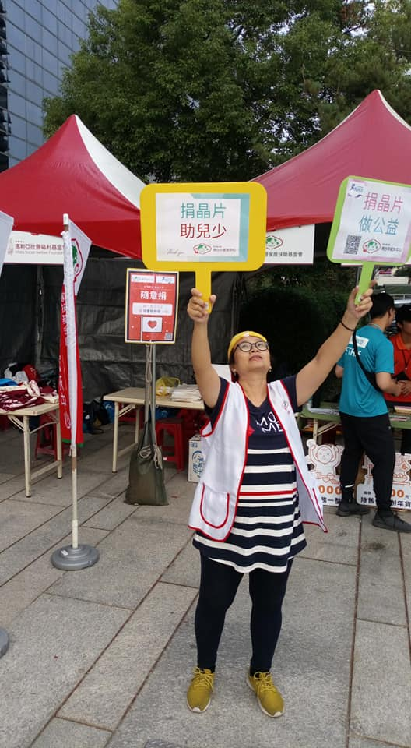  捐晶片、助兒少、做公益 | 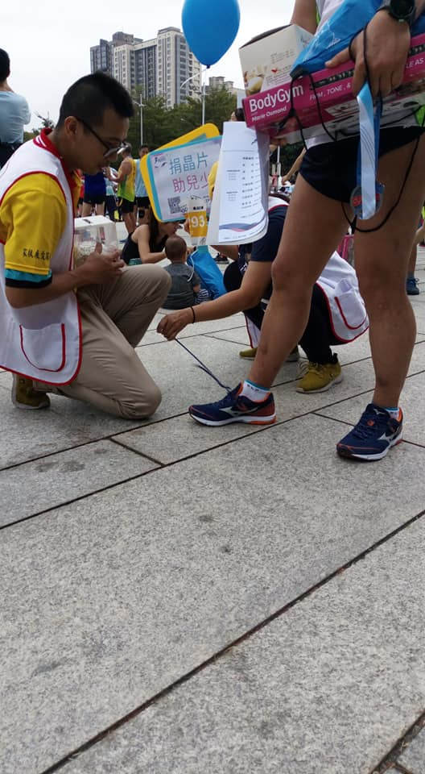  協助參賽者綁鞋帶
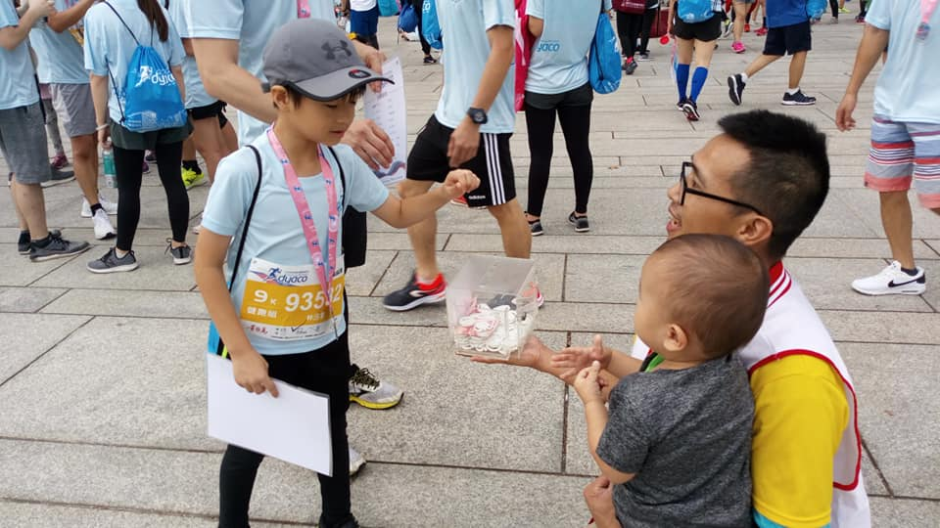  公益不分老幼~大家益起 | 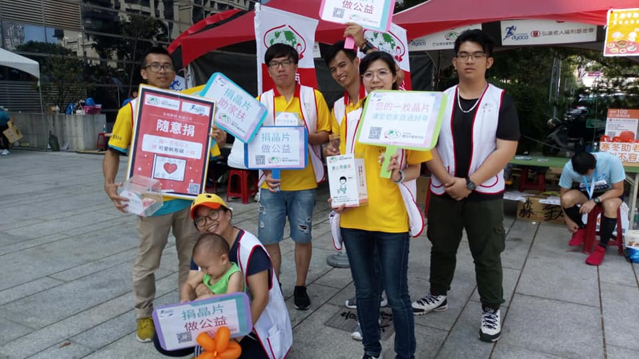  感謝當天民眾支持

~~2019/11/10 (日) 舒跑杯宣導活動 ~~
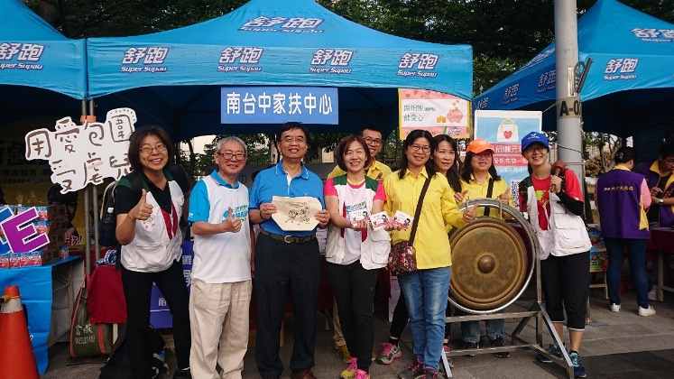  兒保宣導活動開始 | 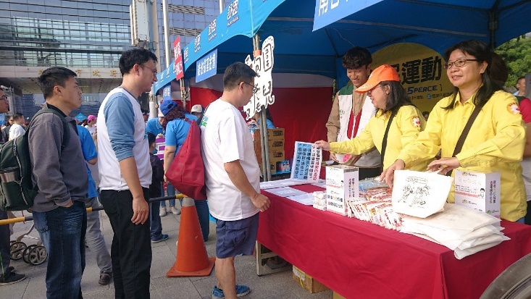  保護兒童大家一起守護
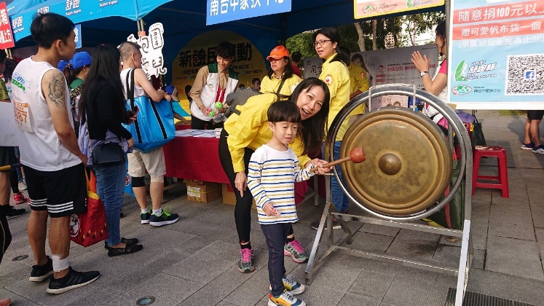  敲鑼響公益 | 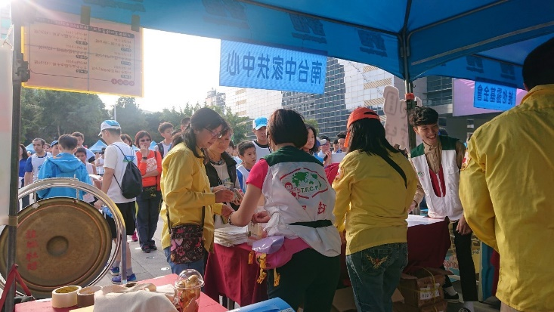  謝謝當天熱情參與的民眾

~~2019/11/16 (六) 外訪活動(二)-慈馨兒少之家 ~~
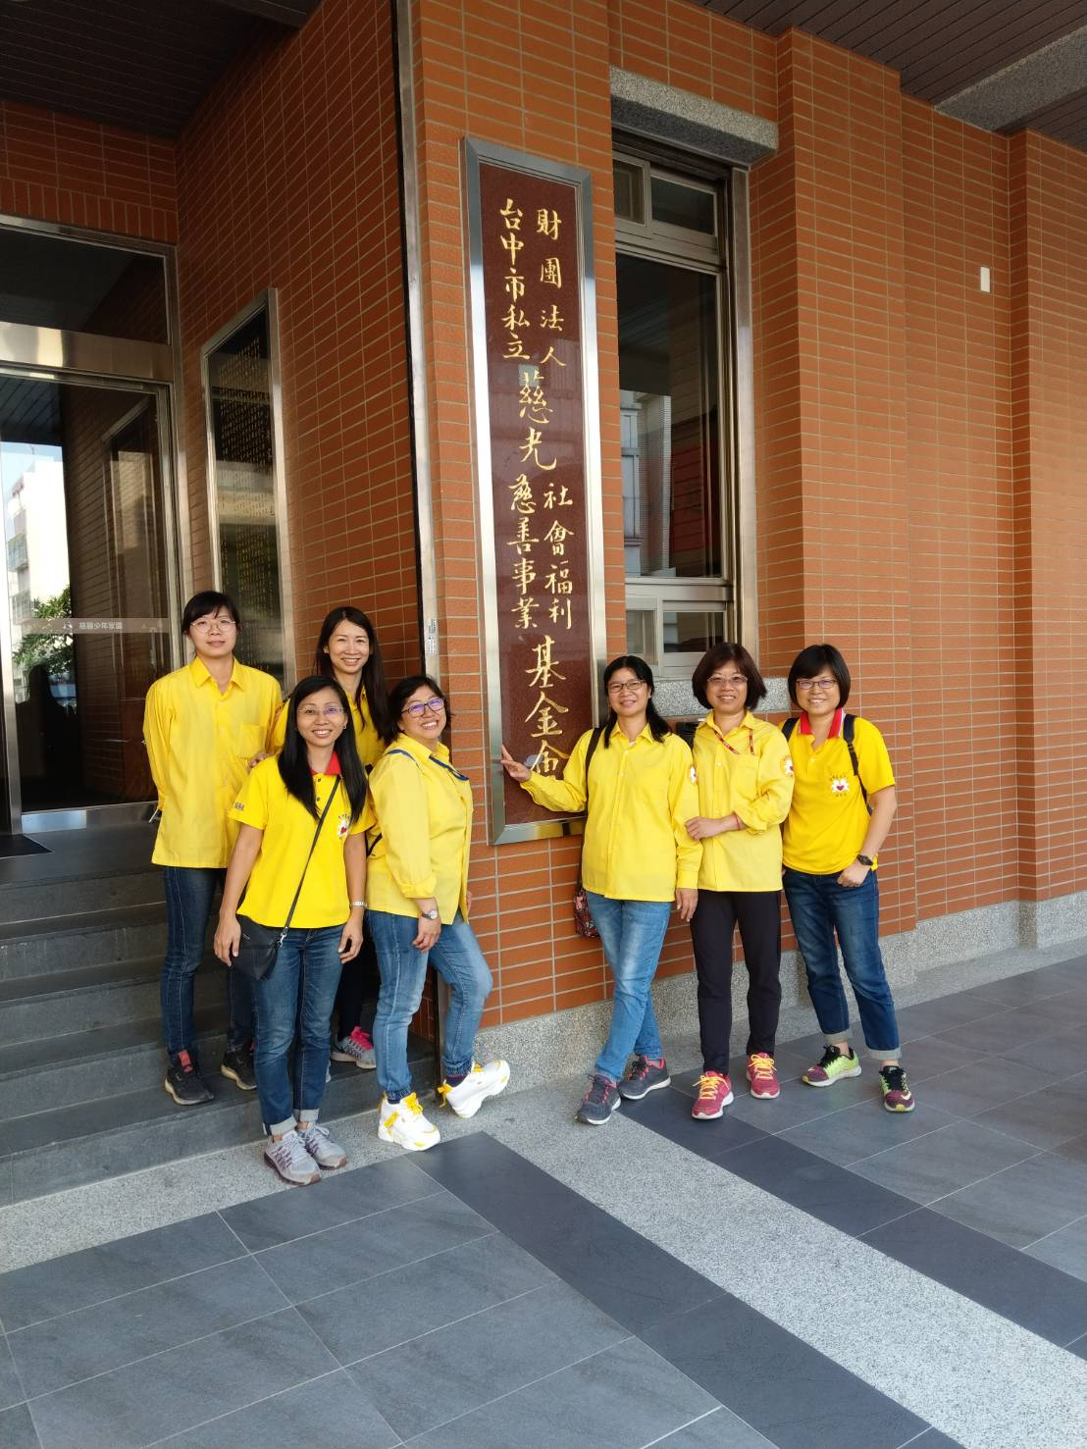  一起認識不同單位所服務的項目 | 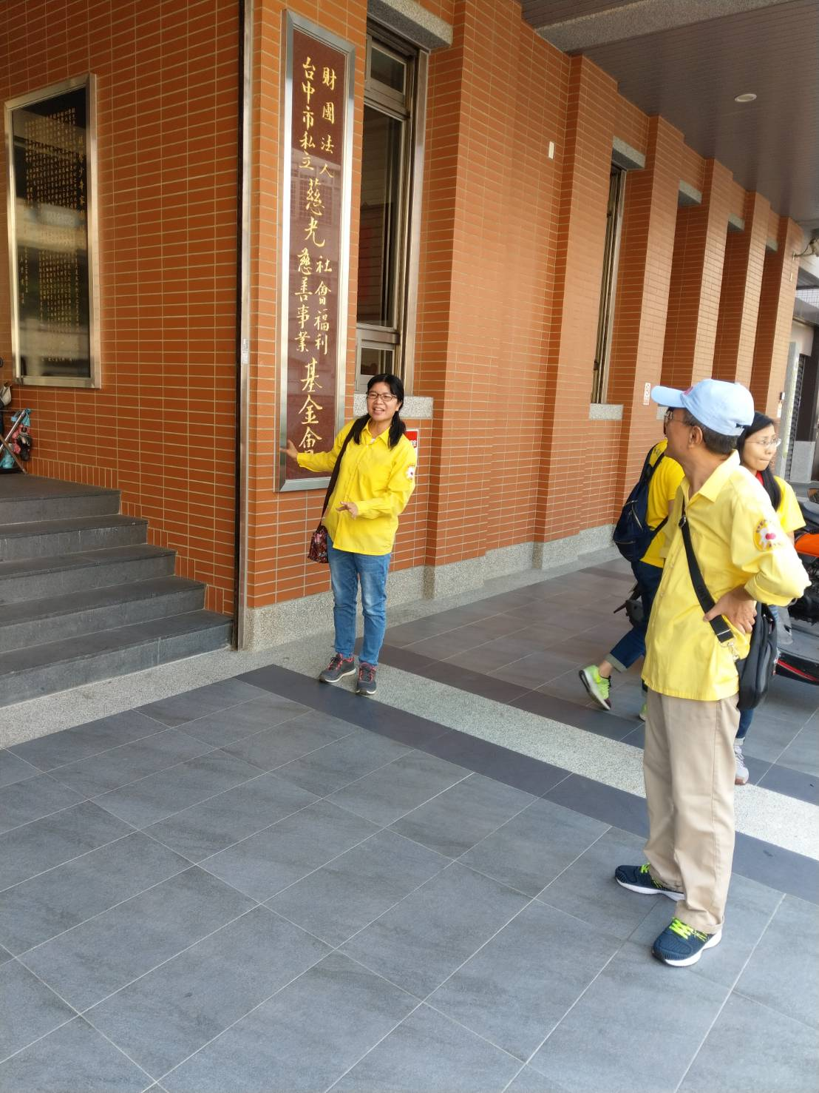  認真聽解說
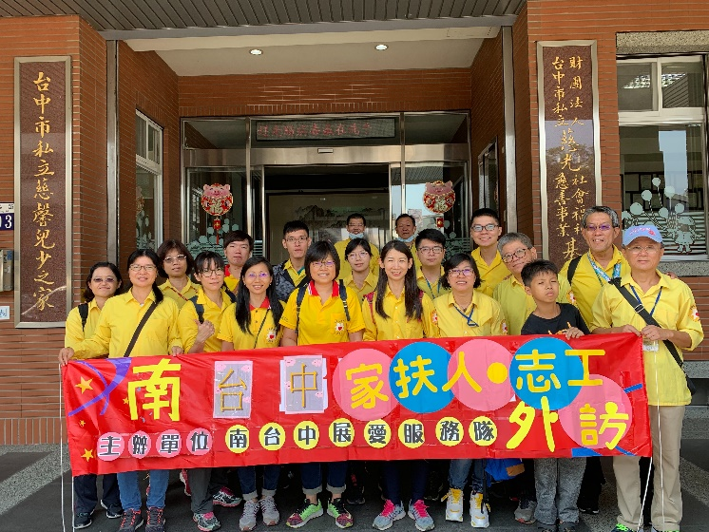  外訪活動圓滿成功 | 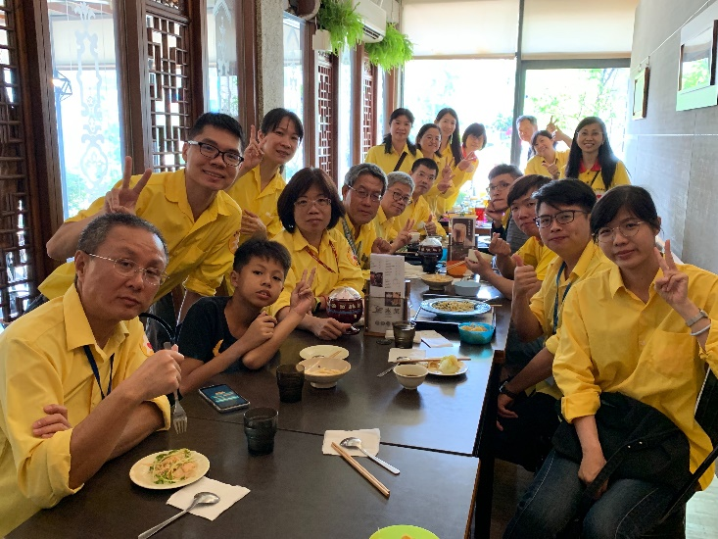  聚餐分享

